Handlungsanleitung

Streitkompetenz – Mut zum Debattieren
„Da sind wir wohl unterschiedlicher Meinung.“ Nicht zwingend endet ein Meinungsaustausch mit einem solchen Satz. Hitzig und laut kann eine Diskussion aus dem Ruder laufen, wenn ein Thema von persönlichem Interesse ist. Oftmals ist es aber auch so, dass Meinungen gar nicht geäußert werden. Dabei liegen im Meinungsaustausch jede Menge Lernchancen.
Mit dieser Handlungsanleitung möchten wir Sie ermutigen, in Ihren Bildungsangeboten Meinungsvielfalt und unterschiedliche Perspektiven für die Gestaltung von Lern-/Lehrsituationen zu nutzen. Unterschiedliche Meinungen und Haltungen zu einem Thema bergen zwar durchaus Konfliktpotenzial, stellen jedoch mehr noch eine Lernchance dar: Sie weiten den Blick und können sogar zu kreativen neuen Lösungen führen. Nicht zuletzt dienen sie dazu, eine wichtige Kompetenz Ihrer Teilnehmenden zu fördern. Wir nennen diese Kompetenz im Folgenden „Streitkompetenz“. Gemeint ist damit die Kompetenz, eigene Meinungen zu formulieren und sich mit abweichenden Meinungen kritisch, aber konstruktiv auseinanderzusetzen. Damit schaffen Sie in Ihrer Lerngruppe die Voraussetzungen für eine Streitkultur, die Unterschiedliches als bereichernd und nicht als Trennendes begreift.
Interessant ist: Ob man es Streitkompetenz, Förderung der Debattierkultur oder Diskursfähigkeit nennt, man wird in der Fülle der Literatur zur Erwachsenenbildung nicht fündig. Selbst dort, wo es um die Förderung von Soft Skills wie Konfliktfähigkeit geht, wird die Frage nur marginal behandelt.
Die Kompetenz, eigene Meinungen zu formulieren und sich mit anderen Meinungen kritisch-konstruktiv auseinanderzusetzen, scheint – wenn überhaupt – Aufgabe der politischen Bildung zu sein, genau dem Bildungsbereich, der eher selten angeboten wird und wenig nachgefragt ist. Dabei zeigt der Blick in betriebliche Wirklichkeiten, wie wichtig es für das Verbleiben im Job sein kann, Meinungen zu artikulieren und sich mit anderen Meinungen auseinanderzusetzen. Streitkompetenz ist zunehmend eine der Voraussetzungen für Beschäftigungsfähigkeit, weil Belegschaften zunehmend heterogener werden. Heterogen in Bezug auf berufliche Statuspositionen, auf Geschlecht, auf ethnischen Hintergrund, auf Religion, auf Alter, auf Milieuzugehörigkeit bedeutet auch, dass die Meinungen und auch Haltungen ein immer größeres Spektrum und damit auch ein wachsendes Konfliktpotenzial in sich bergen. Die Diversity-Bemühungen in Großbetrieben zeigen, dass global agierende Unternehmen diese Aufgabe begriffen haben. Die (berufliche) Erwachsenbildung tut sich bislang schwer damit, dies auch als ihre Aufgabe zu begreifen.
Ein Verständnis für abweichende Meinungen und Haltungen zu entwickeln, setzt zum einen voraus, die eigene Meinung und Haltung artikulieren zu können, und zum anderen die Fähigkeit des Perspektivwechsels, also die Welt mit den Augen des anderen zu sehen und sich mit dieser Sicht kritisch-konstruktiv auseinanderzusetzen.
Warum sollte man Streitkompetenz fördern?
Der Unwille oder die Unfähigkeit, sich mit anderen Meinungen und Positionen auseinanderzusetzen, ist kein spezifisches Problem einzelner Zielgruppen wie bspw. der Geringqualifizierten. Die aktuellen gesellschaftlichen Debatten zeigen auf irritierende Art und Weise, dass die Bereitschaft, sich mit anderen Perspektiven auseinanderzusetzen, eher gering ausgeprägt ist. Es scheint den Diskutanten unterschiedlichster Lager eher darum zu gehen, Argumente aufzugreifen, die die eigene Position bestärken, und gegensätzliche Argumentationsfiguren entweder pauschal zu diskreditieren oder gar nicht erst zur Kenntnis zu nehmen. Bis hierhin gegengelesen
Man kann sagen: Fehlende Streitkompetenz ist ein allgemeines Phänomen. Die Geringqualifizierten sind nur in einer spezifischen Weise betroffen. Viele von ihnen haben im Laufe ihres (Arbeits-)Lebens häufig die Erfahrung gemacht, dass es auf ihre Meinung nicht ankommt. Ihre arbeitsmarkbezogene und oft auch gesellschaftliche Marginalisierung führt zu der – durchaus rationalen – Erkenntnis, dass ‚ihre Stimme nicht zählt’, weder im Betrieb noch im sozialen Umfeld.
Jemand, dessen Streitkompetenz nie die Chance hatte sich zu entwickeln, wird sich mit anderen Positionen nur dann kritisch auseinandersetzen können, wenn er in Lernkontexten oder anderen sozialen Bezügen die Erfahrung machen kann, dass er gehört wird und seine Stimme zählt. Die Chance, derartige Erfahrungen machen zu können, haben vor allem Langzeitarbeitslose oder Arbeitnehmer mit einer perforierten Erwerbsbiographie, die wiederholt oder dauerhaft auf staatliche Transferleistungen angewiesen sind, seltener. Das oft mit diesem Status einhergehende Gefühl, mehr gelebt zu werden als selbst zu leben, lässt es ratsam erscheinen, eigene, möglicherweise vom Fallmanager des Job-Centers abweichende Meinungen für sich zu behalten.
Wie kann man Streitkompetenz fördern?
Führen Sie unbedingt vor dem ersten intendierten Streitgespräch, Meinungsaustausch, oder wie immer Sie es nennen werden, Regeln der Gesprächsführung ein. Diese sind nicht nur für den strukturierten Austausch von Meinungen wichtig, sondern erleichtern generell die Zusammenarbeit im Kurs.
Es gibt verschiedene Methoden, mit denen die Teilnehmenden ihre Streitkompetenzen trainieren können:
Eine bewährte Methode zum strukturierten Austausch von Meinungen ist die Amerikanische Debatte. Mit der amerikanischen Debatte lernen Teilnehmende, sich strukturierte mit einem Thema zu befassen, zu dem man unterschiedlicher Meinung sein kann. Mit der Methode wird das Argumentieren, Entkräften und Bekräftigen von Argumenten gefördert. Die Teilnehmenden erhalten Zeit, sich auf ihre Argumentation vorzubereiten, d.h. sie dürfen und müssen sich tatsächlich mit dem Thema oder Problem befassen, um für die Pro-Kontra-Debatte gut gerüstet zu sein. Die klaren Gesprächsregeln, in denen die Debatte geführt wird und die die Teilnehmenden bewirken, dass die Teilnehmenden lernen, sich wirklich mit den Perspektiven der jeweils anderen auseinanderzusetzen und erleben, wie lernhaltig Zuhören und aufeinander eingehen sein kann. Auch der Umstand, dass einzelne Teilnehmende in der Beobachterrolle eine Wächterfunktion über die Gesprächsregeln einnehmen, birgt Lernpotenzial.
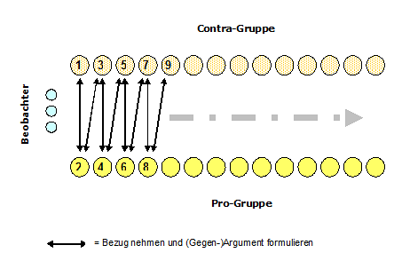
Die Amerikanische Debatte (Bild: http://www.teachsam.de/arb/arb_kontrdial_2_3.htm /CC BY SA 4.0)
Eine weitere Methode ist das Tribunal. Diese Methode inszeniert eine Gerichtsverhandlung und lebt davon, dass Ihre Teilnehmenden die typischen Rollen und damit auch Perspektiven und Meinungen von Anklägern, Angeklagten, Verteidigern, Richtern und möglichst auch Journalisten vorbereiten und dann vertreten.
Wollen Sie Ihre Teilnehmenden erfahren lassen, dass Meinungen und Perspektiven immer auch etwas mit Haltungen zu tun haben, dann empfiehlt sich die Methode Denkhüte. Denkhüte helfen, wenn es bei einem Thema darum geht, Entscheidungen aus unterschiedlichen Perspektiven zu betrachten. Die klare Rollenverteilung schafft Sicherheit für die Teilnehmenden.
Zielgruppe
Die Förderung von Streitkompetenz kann in jeder Lerngruppe eingesetzt werden und ist besonders dann geeignet, wenn aus der Gruppe heraus ein strittiges Thema oder eine strittige Fragestellung entsteht. Es ist also wichtig, ein für die Gruppe relevantes und interessantes Streitthema zu wählen. Das kann ein Thema sein, das direkt mit dem Kursziel zusammenhängt, es kann jedoch auch ein aktuelles Thema sein, das bspw. die Pausengespräche anheizt. Die Förderung von Streitkompetenz erfolgt in der Regel über den Austausch von Meinungen zu einer Problematik. Weil dies verbal anspruchsvoll ist, sollten die sprachlichen Voraussetzungen der Teilnehmenden entsprechend hoch sein.
Voraussetzungen und Rahmenbedingungen
Die Gruppe sollte grundlegende Regeln der Gesprächsführung kennen bzw. Sie als Kursleitung sollten diese eingeführt haben. Unbedingt wichtig ist auch, die Gelegenheit einer Vorbereitung auf die Übungen zu geben, in der die Argumente entwickelt und ggf. schriftlich visualisiert festgehalten werden.
Sie können sich mit der Gruppe z.B. auf folgende Gesprächsregeln einigen:
- Jeder darf seine Meinung sagen.
- Es gibt keine falsche oder richtige Meinung.
- Man kann seine Meinung ändern.
- Ich lasse den anderen aussprechen.
- Ich kann mit Gegenargumenten und Fragen antworten.
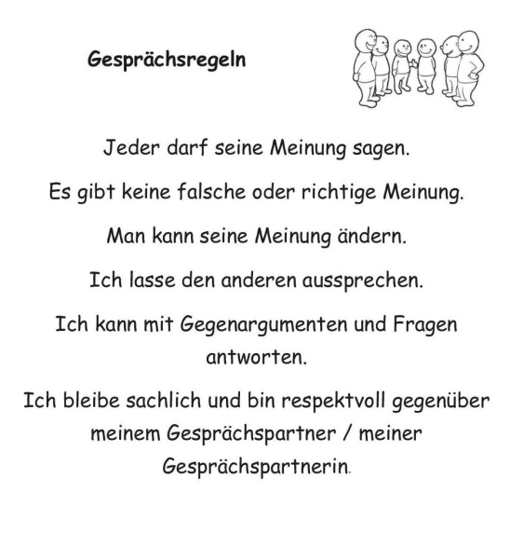
- Ich bleibe sachlich und bin respektvoll gegenüber meinem Gesprächspartner/meiner Gesprächspartnerin.
- Abhängig von den Lernvoraussetzungen der Gruppe entscheiden Sie, ob Sie Übungen zur Vorentlastung anbieten, wie z.B. Redewendungen für eine Diskussion zu sammeln oder Argumente gut auszuformulieren.
Beispiel für Gesprächsregeln (Bild: bbb, CC BY-SA 4.0)
Pro & Contra
Die Förderung von Streitkompetenzen in Bildungsangeboten ist zentraler für Lernerfolge als gemeinhin angenommen. Streitkompetenzen zu fördern heißt nämlich in erster Linie, das Selbstbewusstsein und die Selbstsicherheit der Lernenden zu fördern und ihrer Stimme Gewicht zu verleihen, also Grundvoraussetzungen für gelingendes Lernen zu schaffen. Verzichten Lehrende darauf, laufen sie Gefahr, dass bei Meinungsverschiedenheiten die Meinung der oder des rhetorisch gewandteren oder machtstärksten Lernenden zur Meinung aller Teilnehmenden wird, oder dass Lernende im vorauseilenden Gehorsam die Meinung des/der Lehrenden übernehmen.
Ein Gegenargument mag der relativ hohe Zeitaufwand der vorgestellten Methoden und die hohe Frustrationstoleranz sein, die notwendig ist, um Lernende die Erfahrung machen zu lassen, dass ihre Meinung wichtig ist und es lohnenswert sein kann, sich in die Meinung des oder der anderen hinein- und mit deren Argumentationsfiguren auseinanderzusetzen.
Wer aber als Aufgabe von Bildungsangeboten für Geringqualifizierte nicht nur die Vermittlung sozialer Fähigkeiten, Kenntnisse und Fertigkeiten sieht, sondern auch einen Beitrag leisten will, die Marginalisierung dieser Gruppe zu verringern, wird um die Förderung der Streitkompetenz nicht herumkommen.
CC BY SA 3.0 DE by Rosemarie Klein und Gerhard Reutter für wb-web

